

API Pagamento
Documentação do funcionamento da API Pagamento construída para trabalhar com todos os Sistemas Comerciais suportados pela Consenso.
Este documento é direcionado para empresas administradoras de serviços de pagamento por cartão que necessitem integrar o GSAN com seu portfólio de serviços financeiros.
A API possui o recurso de segurança através de token, facilitando a habilitação e desabilitação de novos parceiros. Utiliza plataforma REST com simples, utilizando JSON como protocolo padrão.

Fluxo de Pagamento por Cartão
A seguir o fluxo completo do pagamento descrevendo os processos de autorização, pagamento do compromisso pela credenciada, resposta de autorização e baixa do pagamento pelo movimento arrecadador, até a baixa definitiva no GSAN.
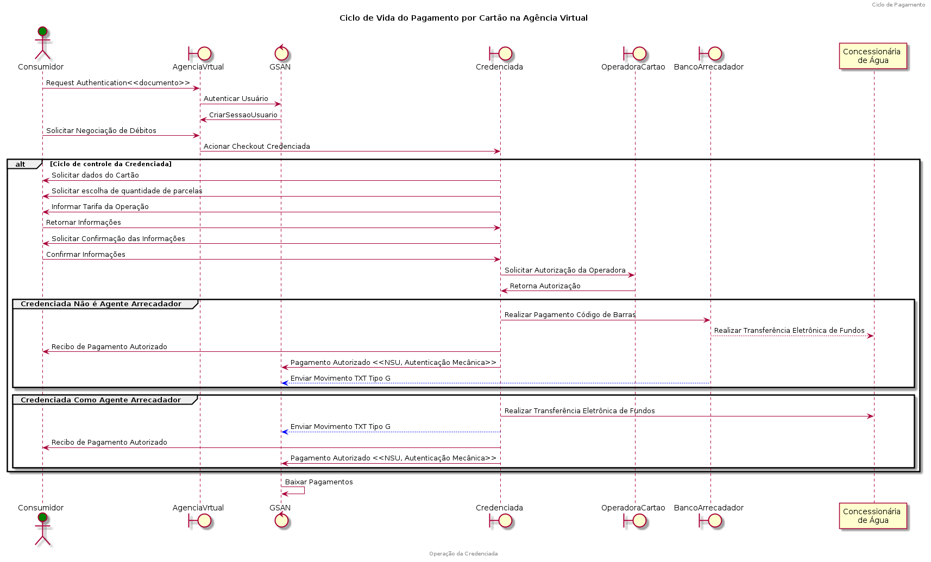

Autenticação
Os endpoints que nescessitem autenticação serão informados abaixo. Os mesmos precisarão ter as seguintes chaves, client_secret e client_id, no cabeçalho HTTP, a chave em questão foi gerada para o ambiente de testes:
- client_id: CREDENCIADA
- client_secret: <HASH 256b>

ENDPOINT CONSULTAR DÉBITOS
Usar FLUXO DE ERRO PADRÃO
POST(autenticar): http://gsan.consensotec.com.br:8120/gsan/api/pagamentos/debitos
JSON de consulta:
{documento:"21469517000102"}
Resposta:
{
nome: "EMPRESA DE EXEMPLO",
documento: "21469517000102",
debitos: [
{
id: "C#76108553",
tipoDebito: "CONTA",
valorDebito: 3199.35,
validadeDebito: "20180513",
descricao: "REFERENCIA 04/2018"
},
{
id: "G#527414",
tipoDebito: "GUIA",
valorDebito: 32.5,
validadeDebito: "20181129",
descricao: "CADASTRO LIG AGUA MED IND"
}
]
}

ENDPOINT EMITIR DÉBITOS
Usar FLUXO DE ERRO PADRÃO
POST(autenticar): http://gsan.consensotec.com.br:8120/gsan/api/pagamentos/emitirDebitosPagamento
JSON de consulta:
{
documento: "21469517000102",
debitos: [
{
id: "C#76682203"
},
{
id: "G#527414"
}
]
}
Resposta:
{
nome: "EMPRESA DE EXEMPLO",
documento: "21469517000102",
debitos: [
{
id: "C#76682203",
codigoBarras: "826700000225121900410014000950661017052018900036",
valorDebito: 2212.19,
validadeDebito: "20180613"
},
{
id: "G#527414",
codigoBarras: "826800000018290000410016006375123004040420700193",
valorDebito: 32.5,
validadeDebito: "20181129"
}
]
}

ENDPOINT PESQUISAR DÉBITOS PARA EMISSÃO DE EXTRATO
Usar FLUXO DE ERRO PADRÃO
- POST (autenticar): http://gsan.consensotec.com.br:8120/gsan/api/pagamentos/extrato/debitos
- POST chatbot: http://gsan.consensotec.com.br:8120/gsan/api/chatbot/extrato/debitos
JSON de consulta:
{
matricula:"452812"
}
Resposta:
{
matricula:"452812",
debitos: [
{
id: "C#7454122",
tipoDebito: "CONTA",
valorOriginal: 34.67,
valorAcrescimos: 10.48,
valorDebito: 45.15,
validadeDebito: "17/01/2018",
descricao: "MATRICULA: 452812 REFERENCIA: 01/2018"
},
{
id: "G#472527",
tipoDebito: "GUIA",
valorOriginal: 80,
valorAcrescimos: 0,
valorDebito: 80,
validadeDebito: "03/11/2017",
descricao: "ENTRADA PARCELAMENTO PRESTACAO:1 / 1"
}
]}

ENDPOINT EMITIR EXTRATO
Usar FLUXO DE ERRO PADRÃO
- POST(autenticar): http://gsan.consensotec.com.br:8120/gsan/api/pagamentos/extrato/emitir
- POST chatbot: http://gsan.consensotec.com.br:8120/gsan/api/chatbot/extrato/emitir
O débito gerado neste endpoint deve ser notificado no ENDPOINT NOTIFICAR PAGAMENTOS. Não devem ser notificados os débitos retornados no ENDPOINT PESQUISAR DÉBITOS PARA EMISSÃO DE EXTRATO.
JSON de consulta:
{
matricula:777985,
debitos: [
{
id: "C#74481982"
},{
id: "G#472527"
}
]
}
Resposta:
{
matricula: 777985,
debitos: [ {
id: "E#17029415",
codigoBarras: "826400000012251700412975001191624012702941514151",
valorDebito: 125.17
}]
}

ENDPOINT NOTIFICAR PAGAMENTOS
Usar FLUXO DE ERRO PADRÃO
POST(autenticar): http://gsan.consensotec.com.br:8120/gsan/api/pagamentos/notificarPagamento
JSON de Consulta:
{
identificacaoTransacao: "5462158456512",
debitos: [
{
id: "C#78422196",
autenticacao: "JHAJl765765765"
},
{
id: "G#408204",
autenticacao: "6565163516516574654361351351351354531"
}
]
}
Resposta:
{status: "OK"}

ENDPOINT OBTER URL CHECKOUT
GET: http://gsan.consensotec.com.br:8120/gsan/api/pagamentos/obterUrlCheckoutEmpresaPagamento
Parâmetros de Consulta:
- credenciada = identificacao da credenciada
- codBarra = código de barras do documento
- doc = cpf/cnpj do cliente
- nome = Nome do cliente
- id = identificação do débito fornecido pela API de emitir débito.
JSON Resposta:
{url: "https://example.com/?param=fsdfsdf5454f35s4df5sd4f",
erro: false}

FLUXO DE ERRO PADRÃO
Dicionário de código de erros em anexo.
Resposta:
{erro: {
cod: 3,
msg: "EMPRESAO NAO CADASTRADA"
}}
Tabela de Erros:
Codigo | Erro
 | NÃO TRATADO
1 | client_id obrigatório
2 | client_secret obrigatório
3 | EMPRESAO NAO CADASTRADA
4 | chave inválida
100 | variável documento inexistente
101 | variável debitos inexistente
102 | variável debitos vazia
103 | variável nsu ou identificacaoTransacao inexistente
104 | cliente inexistente
105 | documento inválido
106 | documento obrigatório
107 | documento cadastrado para vários clientes na base
108 | identidicador do débito com formato inválido
109 | invoice_number vazio
110 | id do débito pago vazio
111 | autenticacao do débito pago vazia
112 | ID do débito inexistente na base
113 | status inexistente
114 | matricula inexistente
115 | imóvel não cadastrado
116 | extrato não permitido para imóvel

Apêndice 1 - Layout Arquivo de Remessa de Arrecadação
“Layout” Padrão de Arrecadação/Recebimento com Utilização do Código de Barras
Para as empresas que possuem serviço de VAN é necessário respeitar o layou abaixo, conforme Febraban V.04, para transmitir o movimento com o arquivo com os devidos pagamentos, o layout abaixo precisa ser respeitado, ver UC0262 para mais detalhes.

Distribuir Registro Código A (CABEÇALHO DO ARQUIVO)
DESCRIÇÃO DO REGISTRO A - HEADER OBRIGATÓRIO EM TODOS OS ARQUIVOS
 | POSIÇÕES
CAMPOS | DE | ATÉ | FORMATO | CONTEÚDO
A. 01 | 1 | 1 | CHAR(1) | Código do registro = A
A. 02 | 2 | 2 | NUM(1) | Código de Remessa
A. 03 | 3 | 22 | CHAR(20) | Código do Convênio
A. 04 | 23 | 42 | CHAR(20) | Nome da Empresa
A. 05 | 43 | 45 | NUM(3) | Código do Banco
A. 06 | 46 | 65 | CHAR(20) | Nome do Banco
A. 07 | 66 | 73 | NUM(08) | Data da geração do arquivo (AAAAMMDD)
A. 08 | 74 | 79 | NUM(06) | Número sequencial do arquivo (NSA)
A. 09 | 80 | 81 | NUM(02 ) | Versão do layout
A. 10 | 82 | 98 | CHAR(17) | Tipo de Movimento
A.11 | 99 | 150 | CHAR(52) | Reservado para o futuro (em branco)
DESCRIÇÃO DOS CAMPOS DO REGISTRO “A”
A.01 - Código do registro = “A”
A.02 - Código de Remessa
2 - RETORNO - Enviado pelo Banco para a Empresa/Órgão
A.03 - Código do Convênio
Definido pelo banco
A.04 - Nome da Empresa/Órgão
A.05 - Código do Banco
Código do Banco na câmara de compensação
A.06 - Nome do Banco
A.07 - Data da geração do arquivo (AAAAMMDD )
A.08 - Número seqüencial do arquivo ( NSA )
Este número deverá evoluir de 1 em 1 para cada arquivo gerado
A.09 - Versão do lay - out
legada = versão 03
atual = versão 04
nova = versão 05 - disponível a partir de 01.08.2016.
A.10 – Identificação do serviço
Deverá conter “CÓDIGO DE BARRAS”
A.11 – Reservado para o futuro (filler)

Distribuir Registro Código G
DESCRIÇÃO DO REGISTRO G - RETORNO DAS ARRECADAÇÕES IDENTIFICADAS COM CÓDIGO DE BARRAS
 | POSIÇÕES
CAMPOS | DE | ATÉ | FORMATO | CONTEÚDO
G.01 | 1 | 1 | CHAR(1) | Código do registro = G
G.02 | 2 | 21 | CHAR(20) | Identificação da agência/conta/dígito creditada
G.03 | 22 | 29 | NUM(08) | Data de pagamento (AAAAMMDD)
G.04 | 30 | 37 | NUM(08) | Data prevista para o crédito (AAAAMMDD)
G. 05 | 38 | 81 | CHAR(44) | Código de Barras
G.06 | 82 | 93 | NUM(12,2) | Valor recebido
G.07 | 94 | 100 | NUM(7,2) | Valor da tarifa
G.08 | 101 | 108 | NUM(8) | NSR - Número Sequencial de Registro
G.09 | 109 | 116 | CHAR(8) | Código da agência arrecadadora
G.10 | 117 | 117 | CHAR(1) | Forma de arrecadação/captura
G.11 | 118 | 140 | CHAR(23) | Número de autenticação caixa ou código de transação
G.12 | 141 | 141 | NUM(1) | Forma de Pagamento, se a forma de pagamento for nula alterar para valor 1
G.13 | 142 | 150 | CHAR(9) | Reservado para o futuro
DESCRIÇÃO DOS CAMPOS DO REGISTRO “G”
G.01 - Código do registro = “G”
G.02 - Identificação da empresa/órgão no banco/agência/conta/dígito creditada
G.03 - Data do pagamento no formato Ano/Mês /Dia
G.04 - Data do crédito no formato Ano/Mês/Dia
G.05 - Informações do Código de Barras
G.06 - Valor efetivamente recebido
G.07 - Valor da tarifa referente a cada comprovante arrecadado (será informado desde que acordado entre as partes)
G.08 - Uso do Banco - Identificação do registro dentro do arquivo gerado
G.09 – Código da agência arrecadadora
G.10 – Forma de arrecadação/captura (canais de recebimento)
1 – Guichê de Caixa com fatura/guia de arrecadação
2 – Arrecadação Eletrônica com fatura/guia de arrecadação (terminais de auto - atendimento,
ATM, home/office banking)
3 – Internet com fatura/guia de arrecadação
4 – Outros meios com fatura/guia de arrecadação
5 – Casas lotéricas/correspondentes bancários com fatura/guia de arrecadação
6 – Telefone com fatura/guia de arrecadação
a – Guichê de Caixa sem fatura/guia de arrecadação
b – Arrecadação Eletrônica sem fatura/guia de arrecadação (terminais de auto - atendimento, ATM, home/office banking)
c – Internet sem fatura/guia de arrecadação
d – Casas lotéricas/correspondentes bancários sem fatura/guia de arrecadação
e – Telefone sem fatura/guia de arrecadação
f – Outros meios sem fatura/guia de arrecadação

G.11 – Número de autenticação caixa ou código de transação (será informado desde que acordado entre as partes).
G.12 – Forma de Pagamento
1 – Dinheiro
2 – Cheque
3 – Não identificado
G.13 – Reservado para o futuro

Distribuir Registro Código Z (TRAILLER)
Distribuir os campos do registro do arquivo de movimento de arrecadadores de acordo com o formato abaixo:
DESCRIÇÃO DO REGISTRO Z - TRAILLER OBRIGATÓRIO EM TODOS OS ARQUIVOS
 | POSIÇÕES
CAMPOS | DE | ATÉ | FORMATO | CONTEÚDO
Z. 01 | 1 | 1 | CHAR(1) | Código do Registro = Z
Z. 02 | 2 | 7 | NUM(06) | Total de registros do arquivo
Z. 03 | 8 | 24 | NUM(17,2) | Valor total recebido dos registros do arquivo
Z. 04 | 25 | 150 | CHAR(126) | Reservado para o futuro (brancos)

